Наибольший прирост вакансий для молодых специалистов в России за 2022 год наблюдался на Дальнем Востоке
19 февраля 2023. Служба исследований hh.ru подвела итоги 2022 года и выяснила, как меняется спрос на молодых специалистов в разных регионах России, какие профессии востребованы на данный момент, на какую зарплату можно рассчитывать и что работодатели больше всего ценят в кандидатах.
По сравнению с 2021 годом, в 2022-м наибольший прирост вакансий для молодых специалистов наблюдался в Дальневосточном (+125%) и Сибирском (+92%) федеральных округах.
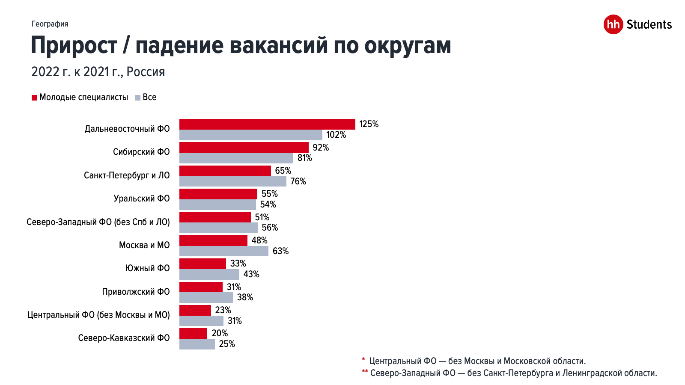
В крупных городах, по сравнению с предыдущим годом, работодатели размещали меньше вакансий по рынку в целом, а вот потребность в молодых специалистах, наоборот, увеличилась, особенно в Хабаровске (+127%).
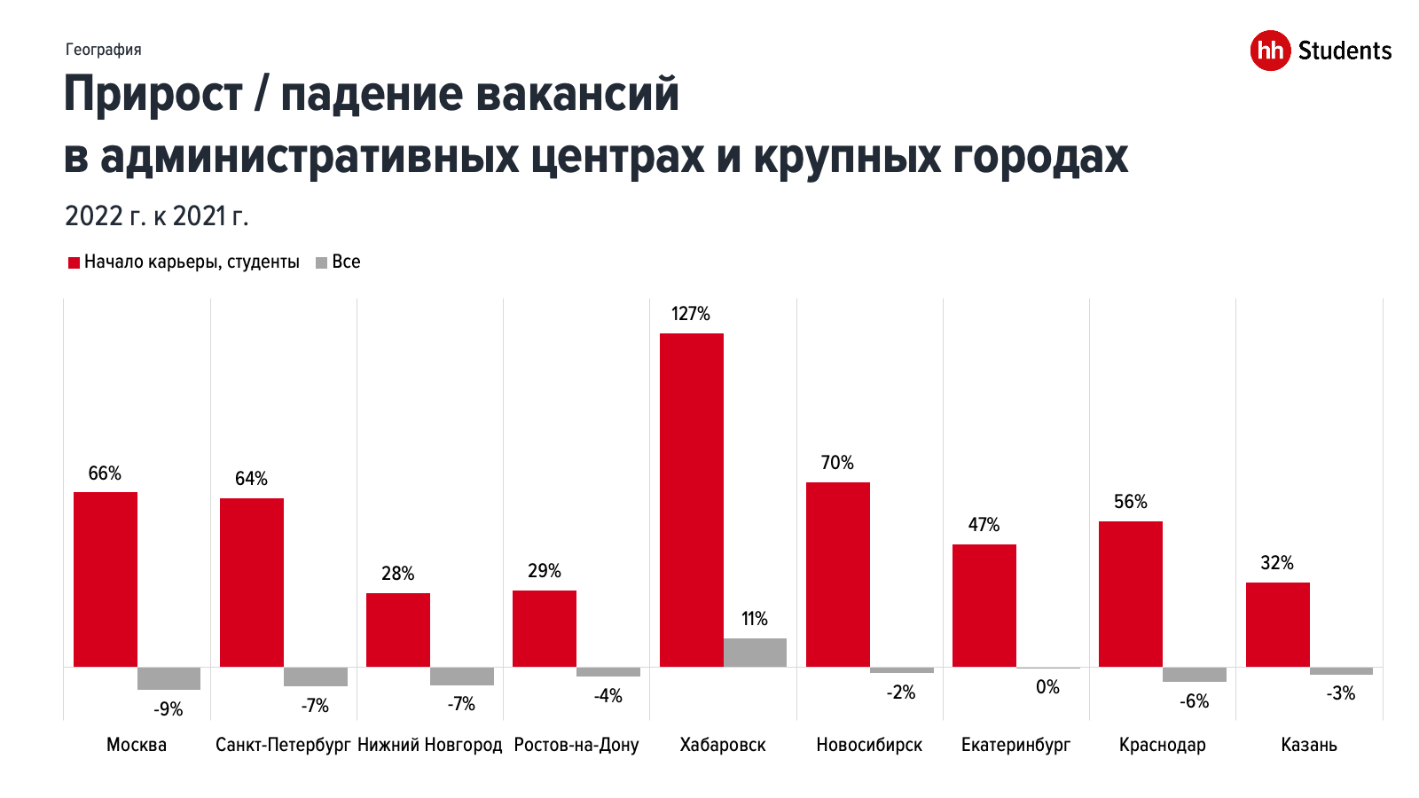
Активность соискателей в 2022 году также заметно выросла, особенно в Дальневосточном федеральном округе — на 114% по сравнению с 2021 годом.
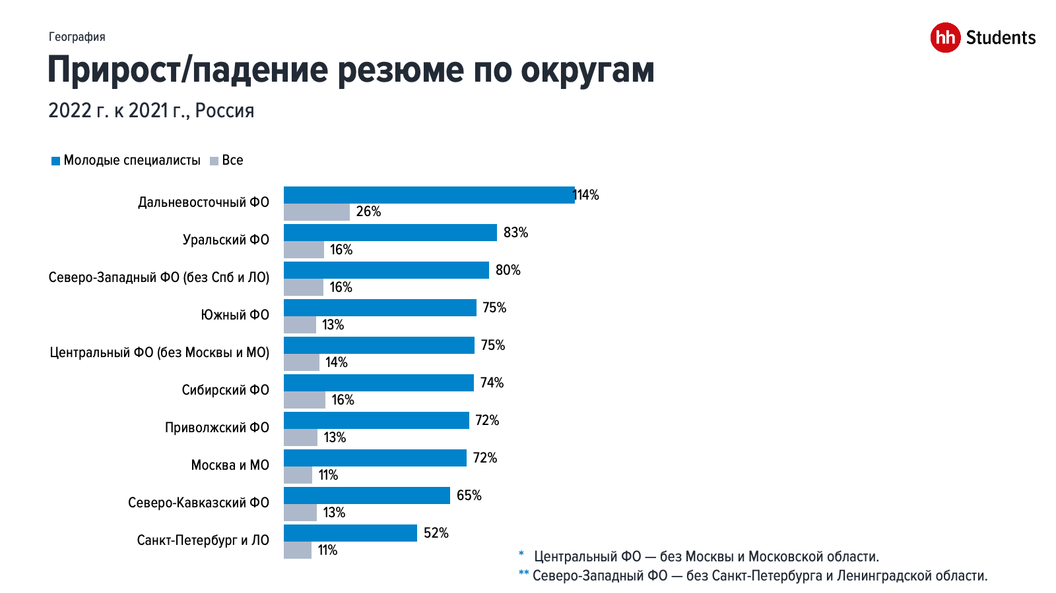
Наиболее активный прирост резюме молодых специалистов также наблюдается на Дальнем Востоке — +137% в Хабаровске по сравнению с 2021 годом.
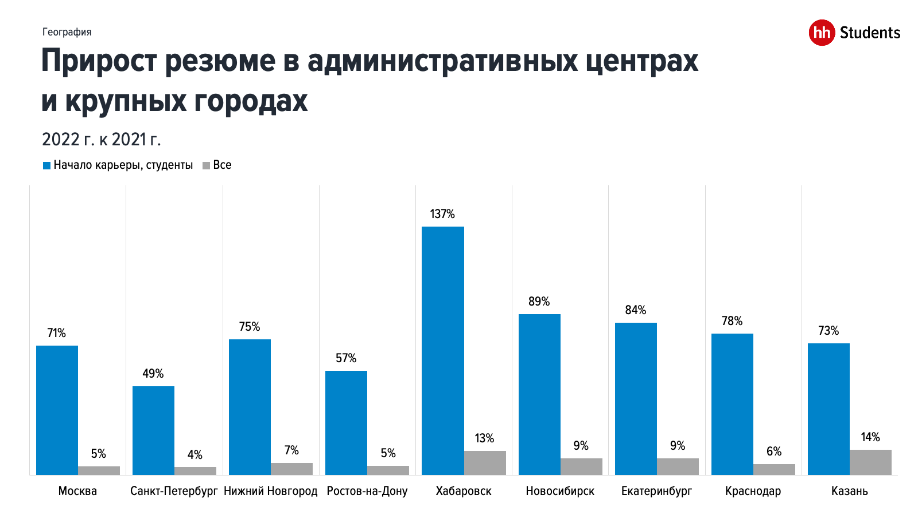
Основные выводы по рынку труда молодых специалистов в 2022 году:
- Доля вакансий для молодежи от общего количества в 2022 году составила 17%.
- Средний конкурс на одну вакансию среди молодежи — 7 человек.
- Каждая четвертая вакансия, подходящая молодым специалистам, была размещена в Москве и Московской области, каждая пятая — в Приволжском федеральном округе.
- Каждая третья вакансия начального уровня опубликована в категории «Продажи, обслуживание клиентов».
- Самая высокооплачиваемая стартовая позиция — разработчик ПО.
- Топ-3 навыков кандидата: умение работать в команде, грамотная речь и навыки ПК.
- Происходит смещение рынка труда в сторону синих воротничков.

О HeadHunter
HeadHunter (hh.ru) — крупнейшая платформа онлайн-рекрутинга в России, клиентами которой являются свыше 515 тыс. компаний. Цель HeadHunter – помогать компаниям находить сотрудников, а людям – работу, и делать так, чтобы процесс поиска сотрудников и работы был быстрым и доставлял обеим сторонам только положительные впечатления. Обширная база компании содержит 60 млн резюме, а среднее дневное количество вакансий в течение 2022 г. составило свыше 870 тысяч ежемесячно. По данным SimilarWeb, hh.ru занимает второе место в мире по популярности среди порталов по поиску работы и сотрудников. HeadHunter – аккредитованная Министерством цифрового развития ИТ-компания, она включена в Реестр аккредитованных ИТ-компаний России.

